中饮食品集团有限公司
产品安装确认单

1．交付清单
序号 | 品名 | License信息 | 程序版本
1 | 主产品 | 加密号:8490241382543813686  硬件标识码:00-50-56-A7-C5-3F | A8 V5.6SP1
2 | 移动应用 | 加密号:8031216680995368660  硬件标识码:00-50-56-A7-22-0F | A8 V5.6SP1

2．部署情况

2.1 OA系统部署方式
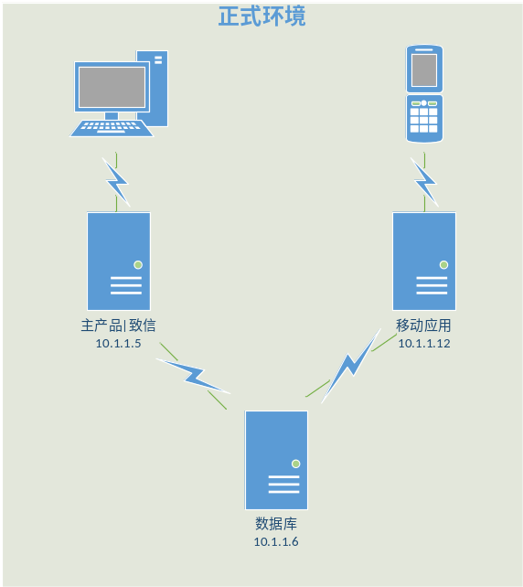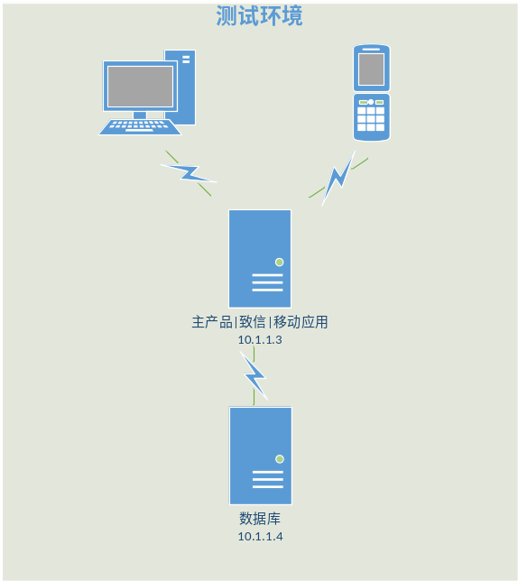

2.2 软件环境信息

2.2.1 OA系统服务器
序号 | 服务器应用 | IP地址 | 参数值 | CPU Core | 内存
1 | 正式环境应用服务 | 10.1.1.5 | SUSE Linux Enterprise Server 11 (x86_64) | 16 | MemTotal: 32883316 kB
2 | 正式环境移动服务 | 10.1.1.12 | SUSE Linux Enterprise Server 11 (x86_64) | 16 | MemTotal: 16335480 kB
3 | 正式环境DB服务 | 10.1.1.6 | SUSE Linux Enterprise Server 11 (x86_64) | 16 | MemTotal: 16335480 kB
4 | 测试环境应用服务 | 10.1.1.9 | SUSE Linux Enterprise Server 11 (x86_64) | 12 | MemTotal: 24609816 kB
5 | 测试环境移动服务 | 10.1.1.9 | SUSE Linux Enterprise Server 11 (x86_64) | 12 | MemTotal: 24609816 kB
6 | 测试环境DB服务 | 10.1.1.9 | SUSE Linux Enterprise Server 11 (x86_64) | 12 | MemTotal: 24609816 kB

2.2.2 OA安装目录及服务启停方法
序号 | 服务器应用 | IP地址 | 程序安装目录 | 启动脚本 | 停止脚本
1 | 正式环境应用服务 | 10.1.1.5 | /oaapp/Seeyon/A8 | 1.进入目录：/oaapp/Seeyon/A8/ApacheJetspeed/bin  2.执行：sh startup.sh | 同目录，  执行：sh shutdown.sh
2 | 正式环境移动服务 | 10.1.1.12 | /oaapp/Seeyon/M1 | 1.进入目录：/oaapp/Seeyon/M1/service  2.执行：sh/startM1Service.sh | 同目录，  执行：sh stopM1Service.sh
3 | 正式环境office | 10.1.1.5 | /oaapp/Seeyon/A8 | 1.进入目录：/oaapp/Seeyon/A8/OfficeTrans  2.执行：nohup ./startup.sh >/dev/null 2>&1 &
4 | 正式环境DB服务 | 10.1.1.6 | /oadb
5 | 测试环境应用服务 | 10.1.1.9 | /oadb/Seeyon/A8 | 1.进入目录：/oadb/Seeyon/A8/ApacheJetspeed/bin  2.sh startup.sh | 同目录，  执行：sh shutdown.sh
6 | 测试环境移动服务 | 10.1.1.9 | /oadb/Seeyon/M1 | 1.进入目录：/oadb/Seeyon/ M1/service  2.执行：sh startM1Service.sh | 同目录，  执行：sh stopM1Service.sh
7 | 测试环境office | 10.1.1.9 |  | 1.进入目录：/oadb/Seeyon/A8/OfficeTrans  2.执行：nohup ./startup.sh >/dev/null 2>&1 &
8 | 测试环境DB服务 | 10.1.1.9 | /oadb

2.2.3 端口使用情况
- 应用服务器：
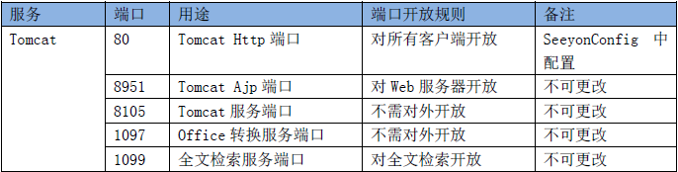
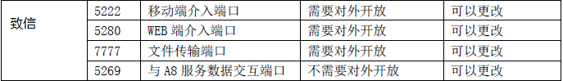
- 移动服务器

2.2.4 OA系统访问地址
序号 | 环境 | 内网访问地址 | 外网访问地址
1 | 正式环境PC | http://10.1.1.5 | http://oa.babifood.com
2 | 正式环境移动端 | 10.1.1.12:9943 | oa.babifood.com:9943
3 | 测试环境PC | http://10.1.1.9 | N/A
4 | 测试环境移动端 | 10.1.1.9:9999 | N/A

2.2.5 数据库信息
- 数据库版本信息：Oracle Database 12c Enterprise Edition Release 12.1.0.2.0 - 64bit Production

序号 | 环境/IP | 数据库实例 | Tablespace | 用户名 | 密码 | Directory
1 | 正式环境（10.1.1.6） | OAPRD | V3XSPACE | V3XUSER | BabiPrd2016 | /oadb/datafile/backup
2 | 测试环境（10.1.1.9） | OADEV | V3XSPACE | V3XUSER | 123456 | /oadb/datafile/bak

- 数据库备份：
- 使用oracle用户登陆
- 执行expdp v3xuser/BabiPrd2016 directory=oa_dir dumpfile=文件名.DMP logfile=日志名.log
- 文件备份至directory中
- 数据库恢复：将文件放到directory中
- 使用oracle用户登陆
- 将备份好的文件放到directory中
- impdp v3xuser/BabiPrd2016 directory=oa_dir dumpfile=文件名.DMP logfile=日志名.log
- 数据库自动备份脚本：
#!/bin/sh
# Oracle Environment settings
ORACLE_BASE=/oadb/app/oracle; export ORACLE_BASE
ORACLE_HOME=$ORACLE_BASE/product/12.1.0/dbhome_1;export ORACLE_HOME
backup_dir=/oadb/datafile/backup
# 指定文件名，日志名
DMP_FILE=BABIOA_$(date +%Y%m%d_%H%M%S).dmp
LOG_FILE=BABIOA_$(date +%Y%m%d_%H%M%S).log
# Start with an export of the database
expdp V3XUSER/BabiPrd2016 DUMPFILE=$DMP_FILE logfile=$LOG_FILE DIRECTORY=oa_dir;
#compress *.dmp
# Delete the backups and logs that are more than 1 days old
# 删除30天前BABIOA_开头的dmp文件
cd $backup_dir
find $backup_dir -mtime +30 -name "BABIOA_*" -exec rm -f {} \;

3. 系统维护
序号 | 问题描述 | 解决方案 | 解决日期 | 问题关闭
1
2
3
4
5

用户签字： 致远协创签字：

日期： 日期：

